附件 报告及视频录制要求
请于2022年4月29日中午12点前将报告（word）和视频链接（腾讯会议云录制网址）发送至邮箱：811847255@qq.com 和252330631@qq.com （一封邮件同时发送两个收件人），邮件命名为：GBC湖经XXX队。

【报告要求】
• 报告语言：英文
• 封面内容：报告名称、团队名称、团队口号、团队成员姓名、大学/学院全称
• 文件格式：Word
• 排版要求：缩进二个字，1.5倍行距
• 字体要求：Arial，小四号
• 字数限制：4000字以内，图表不计入字数限制
• 文件命名要求：校名（中文）+队名， （例：湖北经济学院XXX队）

【视频录制要求】
- 语言：英文
- 时长：25分钟以内
- 工具：腾讯会议
- 其他录制注意事项：
- 制作专门用于展示的PPT（请勿直接使用报告）。
- 将PPT共享进行录制，同时展示成员开前置摄像头出镜（建议每支队伍用一个账号登录录制），轮换展示人即可。
- 每页PPT右上角注明正在演讲的队员姓名。
- 使用电脑版腾讯会议的云录制功能。
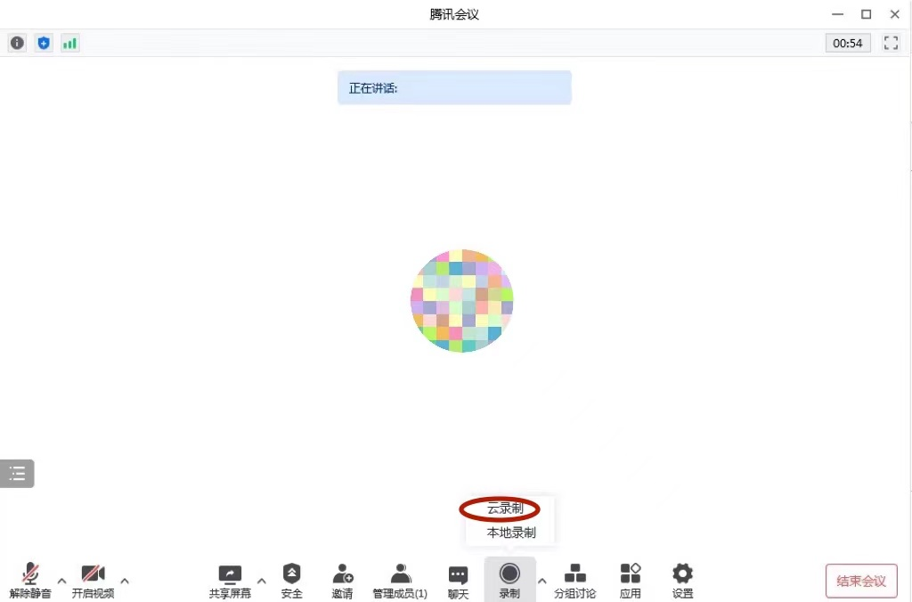

- 分享时请设置为全部用户可查看。
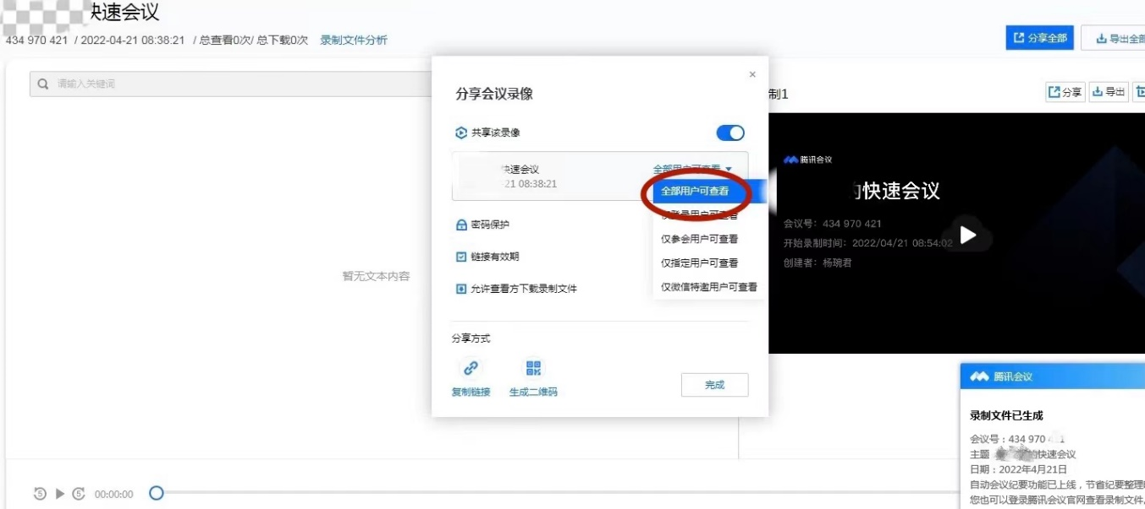

- 录制完毕后请先自行观看确认无误后再发送给评委。

